|  |
| --- |
| **Identification des adresses des élèves situés dans ou hors QPV** |
| **Dans le cadre de la mise en œuvre des cordées de la réussite dans votre établissement, le ciblage des élèves bénéficiaires est une étape importante. Afin de pouvoir proposer ce dispositif aux élèves relevant des quartiers prioritaires de la ville (QPV), il vous faudra procéder ainsi :**   * **Consulter la liste des QPV ci-après.** * **Si un QPV correspond au secteur de recrutement de votre établissement, identifier les adresses des élèves en masse (point 2) ou une par une (point 3).** |

1. **Liste des QPV de l’académie de Toulouse**

|  |  |  |  |
| --- | --- | --- | --- |
| **DEPARTEMENT** | **NOM_DEPT** | **Quartier prioritaire** | **Noms des communes concernées** |
| 09 | Ariège | Coeur De Ville | Saint-Girons |
| 09 | Ariège | Centre Ancien | Foix |
| 09 | Ariège | Centre Ancien - La Gloriette | Pamiers |
| 12 | Aveyron | Quatre Saisons | Onet-le-Château |
| 12 | Aveyron | La Bastide | Villefranche-de-Rouergue |
| 31 | Haute-Garonne | Saint Jean | Muret |
| 31 | Haute-Garonne | Centre Ouest | Muret |
| 31 | Haute-Garonne | Coeur De Ville | Saint-Gaudens |
| 31 | Haute-Garonne | Barradels | Blagnac |
| 31 | Haute-Garonne | Val D'Aran - Poitou - Pyrénées | Colomiers |
| 31 | Haute-Garonne | Pradettes | Toulouse |
| 31 | Haute-Garonne | Grand Mirail | Toulouse |
| 31 | Haute-Garonne | Arènes | Toulouse |
| 31 | Haute-Garonne | Bourbaki | Toulouse |
| 31 | Haute-Garonne | Empalot | Toulouse |
| 31 | Haute-Garonne | Les Izards - La Vache | Toulouse |
| 31 | Haute-Garonne | Cépière Beauregard | Toulouse |
| 31 | Haute-Garonne | Saint Exupéry | Toulouse |
| 31 | Haute-Garonne | Soupetard | Toulouse |
| 31 | Haute-Garonne | Rangueil | Toulouse |
| 31 | Haute-Garonne | En Jacca | Colomiers |
| 31 | Haute-Garonne | Vivier Maçon | Cugnaux |
| 31 | Haute-Garonne | Négreneys | Toulouse |
| 31 | Haute-Garonne | La Gloire | Toulouse |
| 32 | Gers | Grand Garros | Auch |
| 46 | Lot | Terre Rouge | Cahors |
| 65 | Hautes-Pyrénées | Tarbes Ouest | Tarbes |
| 65 | Hautes-Pyrénées | Tarbes Nord | Tarbes |
| 65 | Hautes-Pyrénées | Tarbes Est | Tarbes, Séméac |
| 65 | Hautes-Pyrénées | Ophite | Lourdes |
| 81 | Tarn | La Falgalarié | Aussillon |
| 81 | Tarn | Laden Petit Train | Castres |
| 81 | Tarn | Lameilhé | Castres |
| 81 | Tarn | Aillot Bisséous Lardaillé | Castres |
| 81 | Tarn | Centre Ville | Castres |
| 81 | Tarn | Cantepau | Albi |
| 81 | Tarn | Veyrières Rayssac | Albi |
| 81 | Tarn | Lapanouse | Albi |
| 81 | Tarn | Rajol - Cérou - Gourgatieux - Bouloc - Verrerie | Carmaux |
| 81 | Tarn | Lentajou - Catalanis | Gaillac |
| 81 | Tarn | Crins - En Gach | Graulhet |
| 82 | Tarn-et-Garonne | Cœur de Ville | Montauban |
| 82 | Tarn-et-Garonne | Médiathèque - Chambord | Montauban |
| 82 | Tarn-et-Garonne | Centre Ville | Moissac |
| 82 | Tarn-et-Garonne | Sarlac | Moissac |

1. **Identification des adresses des élèves en masse**

Afin de pouvoir constituer un fichier géoréférencé qui sera ensuite envoyé au portail SIGVille pour identification des adresses des élèves en QPV ou non, il convient au préalable d’extraire la liste des élèves susceptibles d’être bénéficiaires du dispositif.

1. **Extraction de la Base Elèves depuis le portail Arena**

Pour ce faire, il vous faudra vous **identifier sur le portail Arena** à l’adresse suivante :

<https://si2d.ac-toulouse.fr/login/ct_logon_mixte.jsp> **(1)**

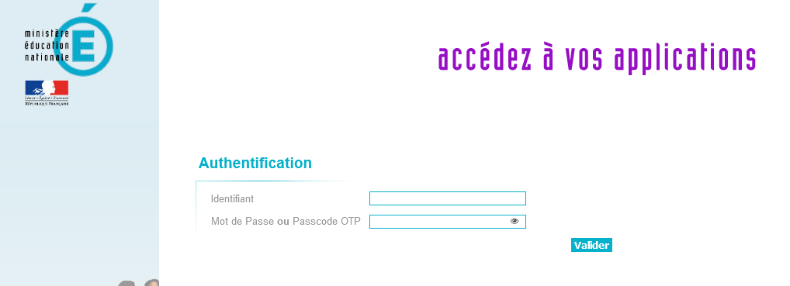

Puis cliquez sur l’onglet **Scolarité du 2nd degré** **(2)** et enfin **sur BEE – Base élèves en établissement - consultation et export** **(3)**:

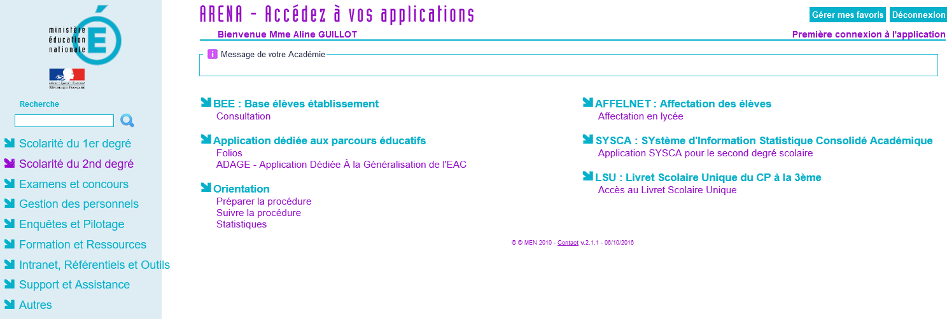

Une fois sur la BEE, cliquer sur l’onglet **Exportation (4)** puis **En Excel** **(5)**.

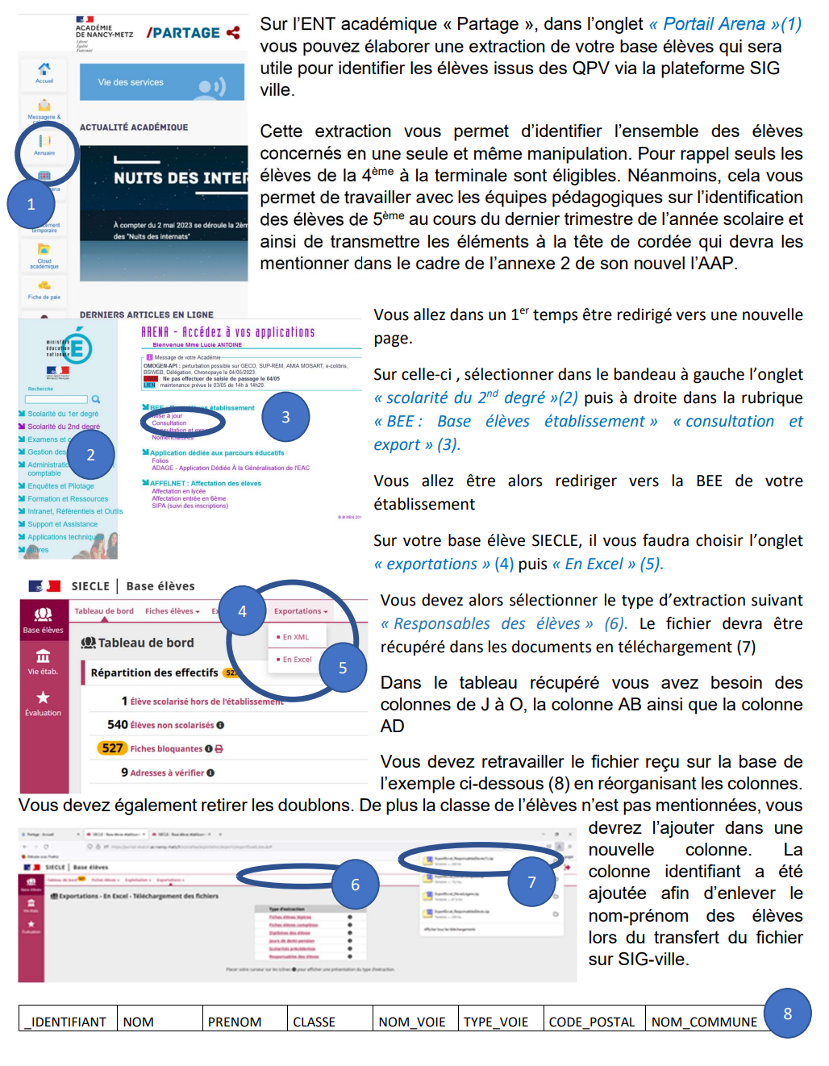

Le type d’extraction devra être sélectionné. Il vous faudra choisir **« Responsables des élèves »** **(6)**. Une fois cette extraction faite, vous pourrez récupérer le fichier dans les documents en téléchargement **(7)**. Pour modifier le fichier avant son intégration dans SIGVille, **vous aurez besoin des colonnes J à O, AB et AD.**



1. **Formatage du fichier Excel en vue de son intégration dans SIGVille**

Afin de pouvoir insérer le fichier d’adresses des responsables des élèves extrait depuis la base Siècle, il conviendra de respecter les conditions suivantes :

|  |
| --- |
| Chaque fichier doit comporter les colonnes suivantes :  - **identifiant unique et non nominatif** (exemple : 1, 2, 3, 4, 5…) – pas d’INE  - **numéro, type et nom de voie ou 2 colonnes séparées** distinguant le numéro du type et le nom de la voie  - **code postal**  - **nom de commune**  Toutes les autres colonnes qui se trouveraient dans le fichier initial seront supprimées par le système à l’issue du traitement.  *A noter que conformément aux dispositions de la CNIL, l’identifiant que vous utilisez ne doit pas être directement ou indirectement nominatif.*  Extrait du guide utilisateur SIGVille |

Le tableau ainsi retravaillé devra ressembler à ceci :

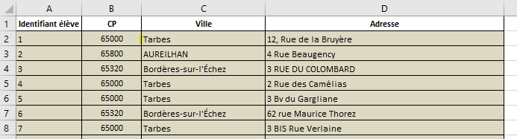

1. **Insertion du document Excel géoréférencé pour identification d’adresses situées en QPV**

Rendez-vous sur : [SIG Politique de la ville](https://sig.ville.gouv.fr/)

1. **Procédez à l’inscription sur la plateforme** en demandant la création d’un compte (à retrouver en bas de page, partie centrale) :

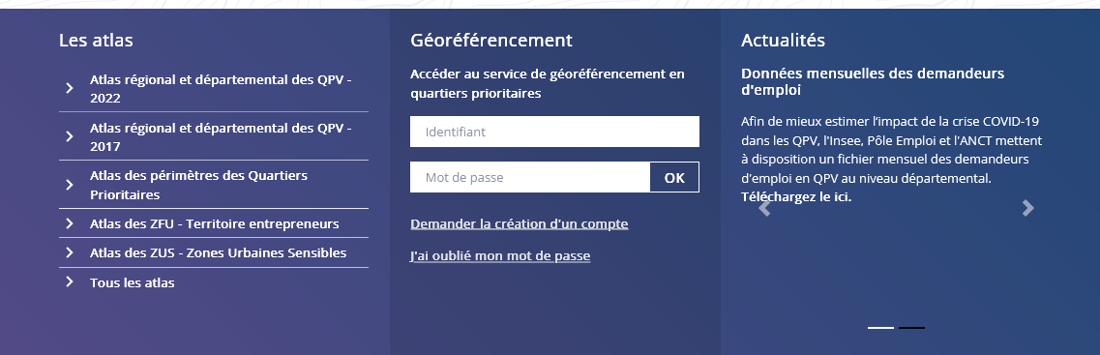

1. **Une fois en possession d’un compte actif et les codes connexion** attribués, il vous faudra vous connecter pour déposer le fichier d’adresses. Vous accéderez à l’écran ci-dessous. Cliquez sur **Parcourir** et cherchez le fichier à insérer depuis votre ordinateur. Cliquez ensuite sur **Envoyer**.

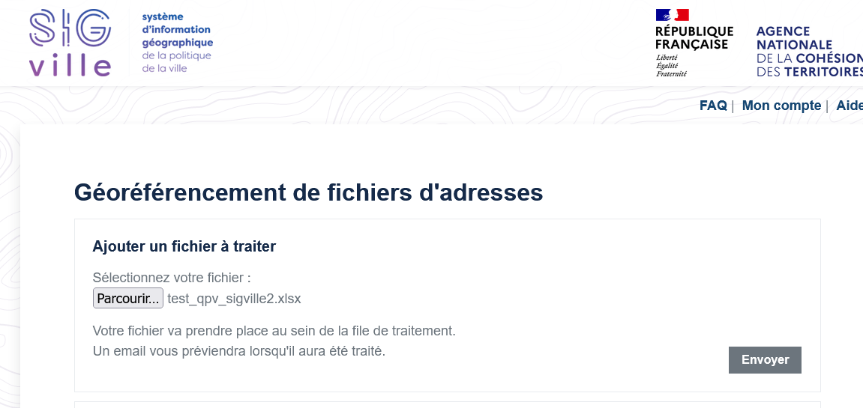

1. A l’écran suivant, Il vous sera **demandé :**

- de renseigner sur **quel type de quartier porte le traitement** (il conviendra de renseigner QP quartiers prioritaires) ;

**- de « décrire les colonnes du fichier »**, c’est-à-dire de renseigner les intitulés des colonnes de votre fichier Excel correspondant aux données suivantes : Identifiant, Code postal, Nom de la commune, Adresse, Numéro de la voie (si celui-ci n’apparaît pas dans le champ adresse, sinon laisser le champ vide).

Cliquer ensuite sur le bouton **Traiter**.

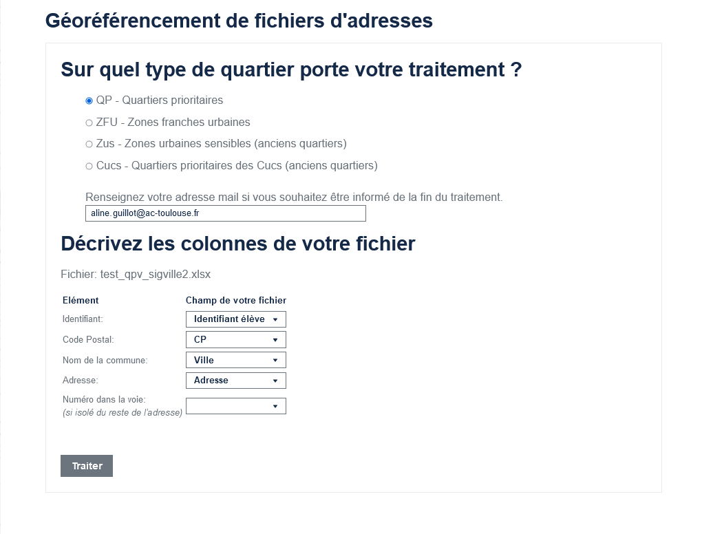

1. Le traitement du fichier peut prendre quelques minutes. Une fois ce traitement effectué, vous aurez accès au **Résultat** :

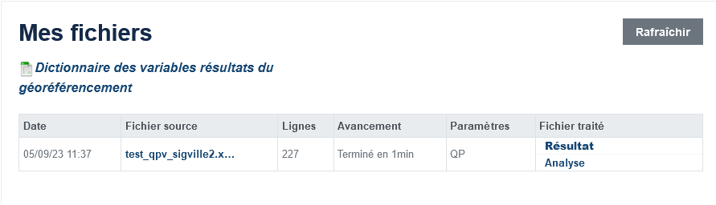

Il vous suffira de cliquer sur « **Résultat** » pour télécharger le fichier (au format .csv).

1. **Afin de connaître le nombre d’élèves résidant en QPV**, il vous faudra faire un tri sur la colonne **TYPE_QUARTIER** (colonne T). Les cellules indiquant la valeur QP indiquent une adresse faisant partie d’un quartier prioritaire de la politique de la ville.

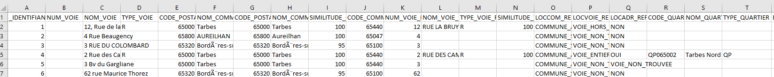

1. **Identification des adresses des élèves une par une**
2. **Procédez à l’inscription sur la plateforme** en demandant la création d’un compte (à retrouver en bas de page, partie centrale) :



1. **Une fois en possession d’un compte actif et les codes connexion** attribués, il vous faudra vous connecter.
2. Sur la page d’accueil du site (image ci-dessous), entrez l’adresse recherchée dans l’encart réservé à cet effet **(1)** et cliquez sur l’adresse correspondante proposée par le site au moment de la saisie.

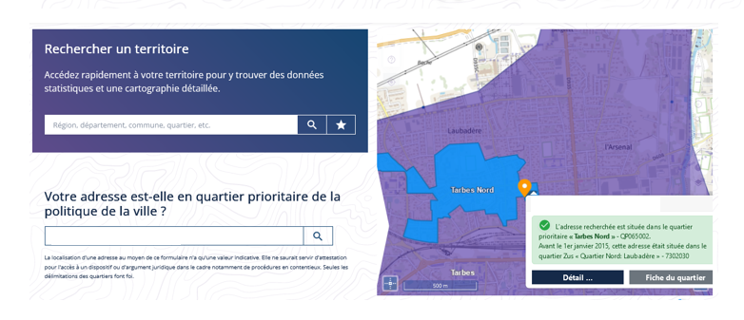

Par ce seul clic le SIG vous indiquera :

* la localisation du **point d’adresse** sur la carte **(2)**,
* la réponse à ma question : **en rose** si l’adresse n’est pas située en QPV, **en vert**

**si elle l’est (3)**.

Pour vérifier si l’adresse se trouve dans la bandes des 300 mètres du QPV stricto sensu :

* Cliquer sur l’icône « Ouvrir le gestionnaire de couches » (matérialisé par l’icône des 3 traits **(4)**)
* Cochez ensuite l’option « QP Bande 300 m » **(5)**
* Vous pouvez alors vérifier si l’adresse saisie est bien dans la zone des 300 m matérialisée par une zone striée de mauve **(6)**.

